1 - Se comprimen imágenes, ahorrando un 60%

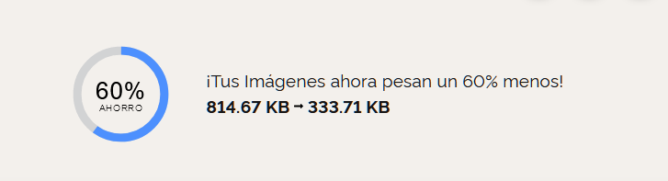

2- Se colocan títulos por pagina

3- Se agrega descripción por pagina

4- Se usa **mixin** y **Extend**

5- Se agregan Keywords por pagina